Строение «Мосэнерго» в 4 микрорайоне разрисуют молодые художники
03.07.2023
03.07.2023
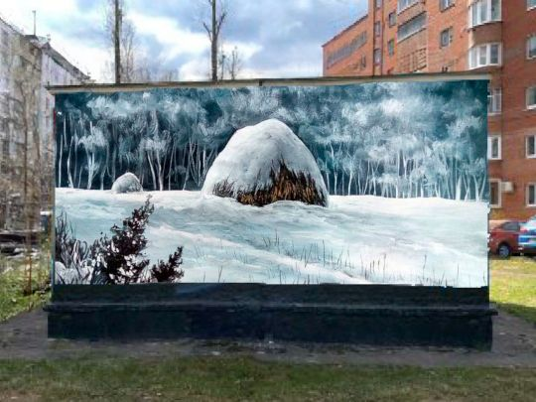
Строение «Мосэнерго», расположенное между корпусами 433 и 455, разрисуют молодые художники – участники городского конкурса граффити «Стены». На портале «Активный гражданин» идет голосование за варианты рисунков.
Предлагается три варианта в стиле граффити. Это зимний пейзаж, летний с ромашками и море на закате. Проголосовать за рисунок могут все желающие, зарегистрированные на портале. Это общегородской опрос – предлагают выбрать рисунки на нежилых строениях в разных округах Москвы.
Молодежный открытый конкурс граффити «Стены» проходит в Москве впервые. Его участниками стали москвичи от 14 до 35 лет: студенты художественных направлений вузов столицы, представители сообщества граффитистов Москвы, ученики и специалисты частных школ граффити города. Каждый участник выбрал округ и объект на интерактивной карте, а затем разработал макет изображения. На первом этапе конкурса эксперты выбрали 33 лучшие работы — по три для каждого строения.
Фото cms.ag.mos.ru

Адрес страницы: http://matushkino.mos.ru/presscenter/news/detail/11690787.html
Управа района Матушкино города Москвы

